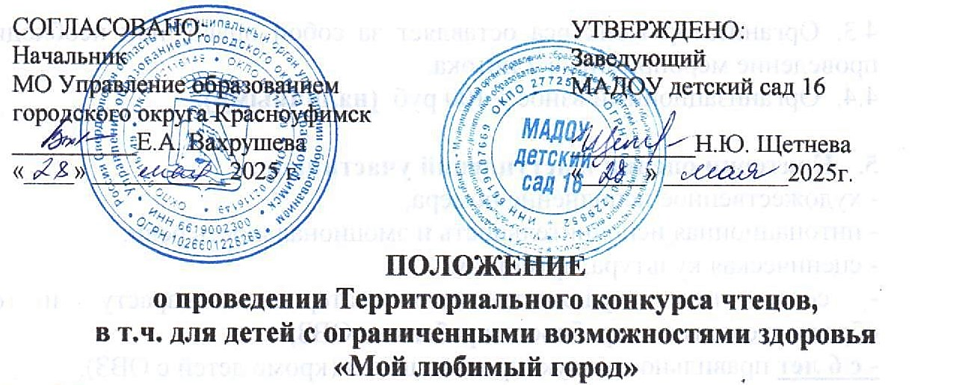

1. **Общие положения:**
   1. Настоящее Положение регламентирует проведение Территориального конкурса чтецов (далее – Конкурс) среди воспитанников муниципальных дошкольных образовательных учреждений (далее – МДОУ) городского округа Красноуфимск и МО Красноуфимский округ.

1.2. Организатором Конкурса является муниципальное автономное дошкольное образовательное учреждение «Детский сад комбинированного вида № 16» при поддержке МО Управление образованием городского округа Красноуфимск.

1.3. Тема Конкурса: «**Мой любимый город»**.

1.4. Требования к декламируемому произведению – в качестве произведения для выступления участники выбирают стихи о Красноуфимске, малой Родине, о природе и людях родного края.

1. **Цель и задачи:**
2. Цель – приобщение детей к российским культурным ценностям посредством творческой деятельности.
3. Задачи:

- активизировать творческую деятельность воспитанников и педагогов;

- пропагандировать лучшие произведения художественной литературы для детей дошкольного возраста;

- прививать любовь к родному краю, малой Родине;

- развивать стремление воспитанников говорить красиво.

1. **Участники Конкурса:**
   1. В Конкурсе принимают участие воспитанники возрастной категории с 3 до 8 лет, в т.ч. дети с ОВЗ.
   2. Количество участников: 1 ребёнок – 1 куратор.
2. **Сроки проведения Конкурса:**
   1. Приём заявок на участие по форме в Приложении 1 осуществляется на электронную почту: [ds16.kruf@gmail.com](mailto:ds16.kruf@gmail.com). по 06.06.2025.
   2. Конкурс проводится в очном формате 11.06.2025 на базе МАДОУ детский сад 16 по адресу г. Красноуфимск, ул. Манчажская, 22. Начало в 10:00.
   3. Организатор Конкурса оставляет за собой право, при необходимости, проведение мероприятия в 2 потока.
   4. Организационный взнос – 100 руб. **(наличными).**
3. **Критерии оценки выступлений участников:**

- художественное исполнение номера;

- интонационная исполнительность и эмоциональность речи;

- сценическая культура, артистизм;

- соответствие художественного материала возрасту и особым образовательным потребностям ребенка с ОВЗ;

**- с 6 лет** правильность звукопроизношения (кроме детей с ОВЗ).

1. **Организационный комитет Конкурса:**
2. Щетнева Н.Ю., заведующий МАДОУ детский сад 16.
3. Мальцева Е.П., заместитель заведующего МАДОУ детский сад 16.
4. Артемова О.П., педагог-психолог МАДОУ детский сад 16.
5. Булатова Е.П. учитель-логопед МАДОУ детский сад 16.

**7. Жюри:**

1. Мальцева Е.П., заместитель заведующего МАДОУ детский сад 16.
2. Экспертную оценку осуществляют члены жюри, состоящие из числа сотрудников МАДОУ детский сад 16, представителя Муниципального органа управления образованием Управление образованием ГО Красноуфимск (по согласованию).

**8. Подведение итогов Конкурса и награждение:**

1. По итогам проведения Конкурса определяется победитель, призёры.
2. Победителем и призёрами являются участники, набравшие наибольшее количество баллов по итогам оценки всех членов жюри и занявшие в итоговом рейтинге участников места с 1 по 3.
3. Жюри оставляет за собой право присуждать несколько 1-х, 2-х, 3-х мест при одинаковом количестве баллов, набранных участниками.
4. Каждый участник Конкурса получает диплом победителя или призёра.

Приложение 1

*Заявка на участие в Конкурсе чтецов*

|  |  |
| --- | --- |
| Наименование территории |  |
| Краткое наименование дошкольной образовательной организации (согласно Устава) |  |
| Фамилия, имя ребёнка, возраст (дата рождения) |  |
| Статус (подчеркнуть), указать нозологию | Да / нет |
| Фамилия, имя, отчество руководителя участника, должность |  |
| Контактный телефон руководителя участника |  |
| Название стихотворения, автор, текст. |  |